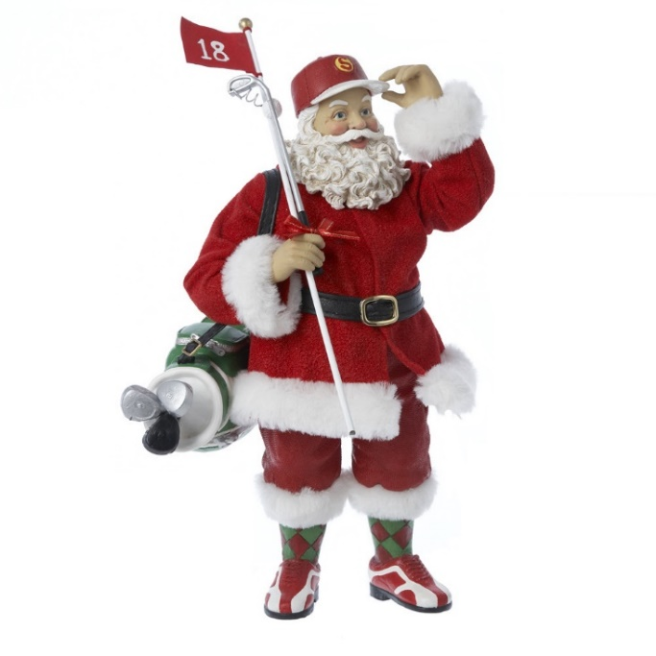



BOŽIČNI


ENA PALICA TEXAS SCRAMBLE GOLF TURNIR

DATUM : 26.12.2018 ob 11:00h
IGRIŠČE : MLADINSKI GOLF CENTER STANEŽIČE
PRAVICA DO NASTOPA : Tekmovanje je namenjeno golfistkam in golfistom s HCP do 54; maksimalno število udeležencev 36.
ŠTARTNI ČAS : 11:00h – Start na strel. Prijava in prevzem števnih kartic na recepciji, pol ure pred startom
NAČIN IGRE : Seštevna igra, 18 lukenj. Texas Scramble v parih. Za igranje je dovoljena le ena palica. Obvezna oprema na turnirju je BOŽIČKOVA KAPA !
SKUPINE : ENOTNA SKUPINA
TEKMOVALNA KOMISIJA : Aleš Perčič, Matjaž Slak
PRAVILA IGRE : Pravila golfa in amaterskega statusa odobrenega s strani R&A Rules Limited, lokalna pravila, ki so v skladu s pravili golfa in EGA. V primeru istega rezultata se na vadbeni zelenici ( bivša luknja št. 1 ) igra Sudden death dokler se ne odloči zmagovalni par.
IGRALNINA : 15€, imetniki letnih kart 7,50€.
ŠTARTNINA : 15€ - pogostitev po zaključku turnirja.
RAZGLASITEV IN NAGRADE : Razglasitev rezultatov po koncu tekmovanja. Zmagovalec prejme prehodni pokal. Trije prvo uvrščeni prejmejo medalje.
ZAKLJUČEK TURNIRJA : Pogostitev,
PRITOŽBE IN SPREMEMBE: Pritožbe: TK v pisni obliki, 15min. po zaključku turnirja; spremembe: TK si pridružuje pravico do sprememb pogojev tekmovanja.
PRIJAVE : Najpozneje do ponedeljka 17.12.2018 do 12.00 ure osebno na recepciji ali na tel.: 041 600 918 oziroma pisno na golf@siska.sport-ljubljana.si

